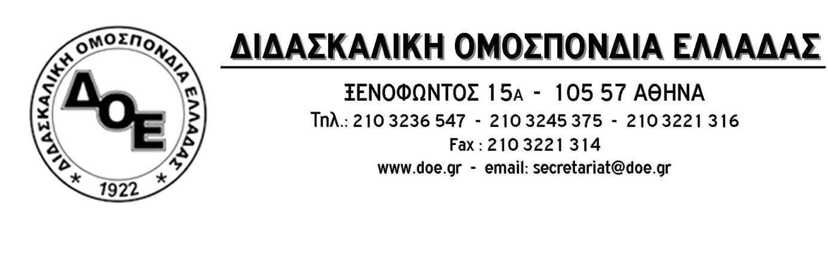
Αρ. Πρωτ. 45 | Αθήνα 26/8/2019  Προς  1. Υπουργό Εσωτερικών  κ. Θεοδωρικάκο Τάκη  2. Υπουργό Παιδείας  κ. Κεραμέως Νίκη  Κοιν.  Τους Συλλόγους Εκπαιδευτικών Π.Ε.

Θέμα: Επιτακτική η ανάγκη κάλυψης των λειτουργικών δαπανών των σχολικών μονάδων

Το Δ.Σ. της Δ.Ο.Ε. έχει επανειλημμένα τονίσει και αναδείξει το τεράστιο πρόβλημα που αφορά στις περικοπές των λειτουργικών δαπανών στα σχολεία, οι οποίες εφαρμόζονται δυσκολεύοντας ακόμα περισσότερο τη λειτουργία του δημόσιου σχολείου.
H διαρκής μείωση της οικονομικής επιχορήγησης για την κάλυψη των λειτουργικών αναγκών των σχολικών μονάδων, που πραγματοποιήθηκε τα τελευταία χρόνια με πρόσχημα τις μνημονιακές δεσμεύσεις, επιφέρει αρνητικά αποτελέσματα στην εκπαιδευτική διαδικασία. Τα ποσά που διατίθενται στις σχολικές μονάδες σε καμία περίπτωση δεν αρκούν ώστε να καλυφθούν οι λειτουργικές ανάγκες των σχολείων (πληρωμή λογαριασμών Δ.Ε.Κ.Ο., υλικά καθαρισμού, γραφική ύλη, φυσικό αέριο ή πετρέλαιο).
Τα προβλήματα ελλιπούς χρηματοδότησης ενισχύονται από τη δυσλειτουργία στο σύστημα απόδοσης των χρημάτων από τους δήμους στις σχολικές μονάδες. Οι αδικαιολόγητες καθυστερήσεις, το διαφορετικό σκεπτικό στη χρηματοδότηση του κάθε σχολείου, η παντελής έλλειψη δυνατότητας ελέγχου (αν π.χ. με το πετρέλαιο θερμαίνονται μόνο τα σχολεία ή και άλλα δημοτικά κτήρια), η προμήθεια υλικών όχι πρώτης προτεραιότητας με βάση τις ανάγκες (π.χ. φωτοτυπικών μηχανημάτων χωρίς να έχουν ζητηθεί) για λόγους ψηφοθηρικών σκοπιμοτήτων, είναι αιτίες που συνηγορούν στην αλλαγή του υφιστάμενου προβληματικού θεσμικού πλαισίου και στην άμεση απόδοση των χρημάτων για τις λειτουργικές ανάγκες στα σχολεία χωρίς τη μεσολάβηση των Ο.Τ.Α.
Λίγες ημέρες πριν την έναρξη της νέας σχολικής χρονιάς 2019-2020, ακόμα και αυτή η «κουτσουρεμένη» επιχορήγηση δεν έχει φτάσει στα σχολεία καθώς η τρίτη δόση του 2019 δεν έχει αποδοθεί στις σχολικές μονάδες. Αν μάλιστα συνυπολογίσουμε και τη χρονική καθυστέρηση που προκύπτει από τις διαδικασίες εκταμίευσης των δήμων, είναι βέβαιο ότι στην καλύτερη των περιπτώσεων τα κονδύλια για τις λειτουργικές δαπάνες θα φτάσουν στα σχολεία στις αρχές Οκτωβρίου.
Το Δ.Σ. της Δ.Ο.Ε., ζητά την άμεση απόδοση της τρίτης και τέταρτης δόσης του 2019 σε όλες τις σχολικές μονάδες ώστε να μπορέσουν να ανταποκριθούν στις αυξημένες οικονομικές ανάγκες της έναρξης της νέας σχολικής χρονιάς. Σε κάθε περίπτωση η πλήρης κάλυψη των αναγκών λειτουργίας των σχολείων παραμένει καίριο ζήτημα στο οποίο η κυβέρνηση οφείλει να ανταποκριθεί στην κατεύθυνση της έμπρακτης στήριξης του δημόσιου σχολείου.
